II глава. Сравнение Иосифа Сталина по двум историческим материалам
§1.1 Иосиф Сталина глазами мемуариста Бориса Бажанова

Первая глава была посвящена бывшему секретарю Сталина- Борису Георгиевичу Бажанову. Проработав в Политбюро и личным секретарем «вождя народов», мы можем услышать из первых уст, каким был на самом деле Иосиф Виссарионович. Возможно, некоторые черты характера и биографии Сталина приукрашены и преувеличены, но обсудить и разобрать, какие особенности «наследника» Ленина привели его к власти и смогли создать «культ личности» все же стоит.
«Пора поговорить о товарище Сталине. Теперь я его хорошо знаю, даже, пожалуй, очень хорошо». Сталин вел нездоровый образ жизни, а если быть точнее, сидячий. Курил трубку, пил алкоголь, точнее кахетинское вино, и, по словам Бажанова, провел половину своего правления за столом, употребляю еду и питье в компании челнов Политбюро.
По мнению Бориса Георгиевича, Сталин был спокоен, хорошо умел владеть собой, был хитрым и чрезвычайно скрытным. Этот человек никогда «не прощает и не забывает- может отомстить и через 20 лет». Но есть некоторые качества Сталина, которые Бажанов считает «мифом». Например, многие партийцы считали, что Сталин был человеком, обладающим необыкновенной решительности, воли и твердости. Но Бажанов видел «вождя народов» как человека крайне острожного и нерешительного, но умеющего хорошо скрывать эти качества. По мнению мемуариста, Сталин «предпочитает идти за событиями, нежели ими руководить».⁶
Бажанов считает, что Иосиф Виссарионович неумен, но обладает здравым смыслом, которым умеет хорошо пользоваться. Из-за его необразованности, он является человеком малокультурным, что мешает ему сказать что-либо толковое и дельное. «Он следит за прениями, и, когда видит, что большинство членов Политбюро склонилось к какому-то решению, берет слово и от себя в нескольких кратких словах предполагает принять то, к чему, как он заметил, склоняется большинство. Он выражает это в простых словах, чтобы его невежество не особенно проявилось».⁶
Сталин, по мнению Бажанова, ничем не интересовался: ни искусством, ни литературой, ни музыкой, ни женщинами. Изредка он ходил послушать оперу «Аида». Возникает вопрос, какие же у Сталина страсти?
«Одна, но всепоглощающая, абсолютная, в которой он целиком- жажда власти. Страсть маниакальная, азиатская, страсть восточного сатрапа далеких времен». Как и кто воздвиг Сталина на пост главы страны с такими качествами?
По мнению Бажанова, «создала и выдвинула Сталина коммунистическая система, которая стимулирует всеобъемлющее, беспрерывное разжигание ненависти, призывает к истреблению целых групп и классов населения». Возникает вопрос, а что такое «коммунистическая система» и что она представляет из себя?
Система- это множество элементов, связанных между собой для выполнения поставленной задачи. Вместе эти элементы образуют единое целое. В СССР эта система состояла из политической, экономической и социальной структур общества. СССР являлся республикой, во главе страны стоял сильный и могущественный диктатор ВКП(б), вся политическая система была построена на идеологии марксизма и ленинизма. Вся собственность принадлежа государству и вместо рыночной экономики, в стране была плановая. Общество была разделено на три класса: крепостничество, рабочий класс и чиновники партийного аппарата. Видя из чего состоит «коммунистическая система», мы можем понять, почему Бажанов склонен к тому, что партии и всей стране такой человек был выгоден: он будет великим и сильным диктатором, который ради сохранения в своих руках власти не пойдет наперекор системе и не будет отступать от принципов марксизма и ленинизма.
Но почему все же Иосиф Сталин, а не другие, более опытные и образованные партийцы, как например, Лев Троцкий?
По мнению Бажанова, Троцкий был превосходным оратором, он умел подбирать правильны слова, которые возбуждали публику, но собраниях Политбюро говорил обычно без лишнего пафоса. «Обладал очень острым пером и был способным, живым, темпераментным публицистом».
Он, в отличие от Сталина, шел на риски, связанные с революцией. Он был человеком ответственным и доводил все дела до конца. Но у Троцкого был важный недостаток- «он был человек поза». Он был убежден, что вошел в историю, причем, как человек с большой буквы, поэтому всегда делал все напоказ.
Несмотря на это, Бори Георгиевич считал, что Троцкий был фанатик идеи социализма и коммунизма не только в России, но и в других странах: «Я бы сказал, что Троцкий- тип верующего фанатика». У него была мечта, которой он жил и дышал ею: «Идея Троцкого заключалась в том, что с Октябрьской революцией в России началась эпоха мировой революции, которая будет вспыхивать и в других странах. Имея в виду эту цель, надо рассматривать коммунистическую Россию как плацдарм, базу, позволяющую продолжать подготовленную революционную работу в других странах»¹¹.
Так почему, обладая такими талантами и являясь истинным социалистом, в партийной борьбе победил малокультурный и злопамятный Сталин? Сильные партийцы, такие как «ярый фанатик» Троцкий, «аморальный человек» Сталин, «искавший власти» Зиновьев, они сошлись на мысли, что для укрепления власти необходимо внедрять коммунизм силой. Но Иосиф Сталин в отличие от Троцкого или того же Зиновьева не верит в коммунизм, он даже не «особо не углублялся в идеи, подчинялся своим комбинациям». Но Иосиф Сталин прекрасно понимал, что именно эта система и эта идея должна и уже приводит его к власти, которой так жаждал. Вот в чем главное отличие Сталина от других партийцев.

§1.2 «Вождь народов» в докладе Никиты Хрущева «О культе личности и его последствиях» к

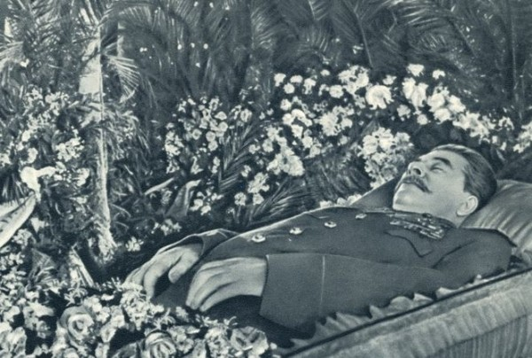
Как уже ранее было сказано в моей исследовательской работе, до и после смерти Сталина было множество противников как самого вождя народов, так и его политики. 5 марта 1953 года в своей официальной резиденции- Ближней Даче скончался Иосиф Виссарионович. Советский народ долго не мог отойти от потери своего «вождя» и лидера, которой прошел с ними Великую Отечественную войну и помог стране победить натиск фашистов. Люди долго находились в состоянии «конвульсии».
В то время, как весь народ оплакивал смерть Сталина и в стране был объявлен траур, в Кремле происходила борьба за власть в партии и над всем СССР. Эта борьба соратников Иосифа Виссарионовича, которая будет весной-летом 1953 года, впоследствии будет называться «оттепелью». И, несмотря на кончину «вождя народов», народ давно ждал каких-то перемен, ведь экономика страны находилась в состоянии постоянного напряжения; сельское хозяйство находилось на грани упадка из-за Великой Отечественной войны; из-за угрозы новых войн власти усилили военную и оружейную промышленность, а на другие не хватало средств; в Советском Союзе ведущие отрасли промышленности развивались на основе устаревших схем, планов и решений. И одной из самых главных проблем была несозданная Сталиным системы механизма смены политического лидера. Каждая смена «вождя народа» сопровождалась партийными заговорами, интригами и скандалами.
Фотография. Иосиф Сталин на смертном одре. 9 марта 1953 год
Сподвижники Иосифа Сталина прекрасно понимали, что многое придется изменить в политике, построенной их главнокомандующим. Многие из них не выносили мало- культурность и необразованность Сталина, его сильный грузинский акцент, его политику и самого вождя. Еще 5 марта при живом диктаторе его соратники лишили Джугашвили (настоящая фамилия Сталина) власти и между собой распредели руководящие посты. По планам Л.П. Берия и Г.М. Маленкова Никита Сергеевич Хрущев должен сосредоточиться на работе в ЦК КПСС. Такое решение было принято для «избегания» кризиса взаимоотношений с народом и убрать от власти преданных сталинских сподвижников.
В процессе «перестройки» сталинской политики партийцы столкнулись с глобальным вопросом о сталинском наследии. Весной, в начале марта, было решено прекратить политику «культа личности Сталина», так долго агитируемой и создаваемой при жизни «вождя». Что позволило бы это развенчание «культа личности Сталина» новому руководству страны? Разрушение этой идеологии помогло бы по-новому манипулировать умами советских граждан и свести все насущные проблемы к неверному сталинскому правлению страной.
Решить этот вопрос и развенчать «культ личности Сталина» было поручено Никите Хрущеву, самому молодому и самому образованному из «наследников» Иосифа Виссарионовича. С этого момента в Советском Союзе начался процесс, получивший свое название в истории как десталинизация.
Весной 1955, укрепив свои позиции в управлении СССР, Никита Сергеевич Хрущев проводит ряд действий для «уничтожения» наследия Сталина. Зимой того же года была создана комиссия под руководством П.Н. Поспелова, которому поручили изучать материалы о партийных репрессиях во времена сталинского протектората. Итоги этих расследований поразили даже сподвижников Иосифа Виссарионовича. Ознакомившись и изучить собранные факты и материалы, Хрущев решается выступить на XX съезде КПСС, где также присутствовали и иностранные гости, 25 февраля 1956 году с докладом «О культе личности и его последствиях» (сам доклад был опубликован и обнародован только в 1989 году).
Никита Хрущев начал свое выступление с обращения к КПСС, где он решил рассказывать не о заслугах Сталина, которые и при его жизни все знали, а о нашумевшем «культе личности». Он осуждает «культ личности» Стлаина: «Речь идет о том, как постепенно складывался культ личности Сталина, который превратился на определенном этапе в источник целого ряда крупнейших и весьма тяжелых извращений партийных принципов, партийной демократии, революционной законности».
Никите Хрущеву начинает осуждать Сталина за его «нововведение»- термин «враг народа». Этот термин, как считает Хрущев, «вождь» ввел как оружие политической борьбы, хотя оно не было необходимым.
Стоит отметить, что в начале самого доклада также на обозрение читателей и слушателей представлены «Заветы Ленина», где Владимир Ильич писал об отстранении Сталина от должности генсека: «Сталин слишком груб, и этот недостаток, вполне терпимый в среде и в общениях между нами, коммунистами, становится нетерпимым в должности генсека. Поэтому я предлагаю товарищам обдумать способ перемещения Сталина с этого места и назначить на это место другого человека, который во всех других отношениях отличается от тов. Сталина только одним перевесом, именно, более терпим, более лоялен, более вежлив и более внимателен к товарищам, меньше капризности и т. д.» Данным высказыванием Никита Хрущев хотел показать, что неприязнь к Сталину возникала еще ранее, при правлении Ленина, который изначально был против внедрения грузина в партийную систему, а нынешняя власть пытается открыть глаза слепому народу.
Никита Хрущев также показал письма Надежды Крупской, где она пишет о непристойном поведении Сталина, что показывает аудитории о низости Иосифа Виссарионовича. А после смерти настоящего и истинного «вождя народов» Сталин престал считаться с простроенной политикой Ленина, считая ее неправильной.
В докладе прозвучало недовольство о пренебрежении коллективного руководства. Например, Хрущев осуждает Сталина за то, что он репрессировал основной состав «старых большевиков». Это политика нового «вождя» полностью не совпадала с идеями ленинизма. Иосиф Сталин, по словам его сподвижника, был лично причастен к массовым репрессиям, которые погубили жизни невинных людей. Из-за этих репрессий погибло как и мирное население, также и многие партийцы, которые тем или иным образов не устраивали Сталина. Были названы имена тех, кого незаконно убили/расстреляли по ложным указаниям, например, убийство Кирова.
Хрущев возложил ответственность за тяжелое положение сельского хозяйства, за начальные проигрыши Красной Армии во времена Великой Отечественной войны, за недальновидность и гордость в решении многих политических вопросов на Сталина.
Важной частью доклада являлось сравнение политической деятельности Владимира Ленина и Иосифа Сталина, который считал себя «наследником» создателя радикально-революционного движения в стране. Например, в решении с «врагами народов» каждый из политических деятелей подходил по разному. По мнению Никиты Хрущев «Ленин применял суровые меры в самых необходимых случаях, когда в наличии были эксплуататорские классы, бешено сопротивлявшиеся революции, когда борьба по принципу "кто - кого" неизбежно принимала самые острые формы, вплоть до гражданской войны», а «Сталин же применял самые крайние меры, массовые репрессии уже тогда, когда революция победила, когда укрепилось Советское государство, когда эксплуататорские классы были уже ликвидированы и социалистические отношения утвердились во всех сферах народного хозяйства, когда наша партия политически окрепла и закалилась как количественно, так и идейно».
Но, несмотря на различия в политике, Сталин смог создать свой «культ личности». Это выражалось в самых, казалось бы, простых вещах: Сталин поменял названия городов в свою честь, например, Сталинград; изменил гимн 1944-1956 годов:
«Нас вырастил Сталин - на верность народу,
На труд и на
подвиги нас вдохновил»;
публикация книги Иосифа Виссарионовича «Краткая биография», которая «представляет собой выражение самой безудержной лести, образец обожествления человека, превращения его в непогрешимого мудреца, самого «великого вождя» и «непревзойденного полководца всех времен и народов»».
Разобрав доклад, можно видеть, что Хрущев критикует власть и политику Сталина. Иосиф Сталин выбрал неверную стратегию постройки государства, ведь куль личности и репрессии, которые, как считал «вождь», поможет построить коммунизм, привели к «трагедии Сталина».

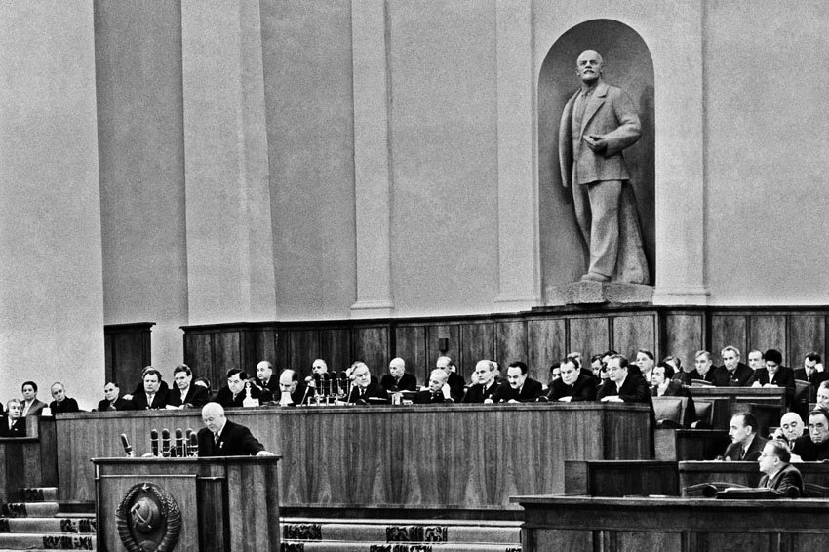

Фотография. 19 февраля1956 год. Н.С. Хрущев читает доклад на XX съезде КПСС

Борис Бажанов "Воспоминания бывшего секретаря Сталина"/ Предисл. ст.науч. сотр. ИРИ РАН В.А.Шестакова.-М.:"III тысячелетие", 2002.- 303с.:ил. Стр.143
Там же Стр.144
Там же Стр.145
Там же Стр.154
Там же Стр.155
Там же Стр.156
Там же Стр.159
Там же Стр.162
Доклад Первого секретаря ЦК КПСС тов. Хрущева Н.С. XX съезду Коммунистической партии Советского Союза
В этом же документе
В этом же документе
В этом же документе

